МИНИСТЕРСТВО НАУКИ И ВЫСШЕГО ОБРАЗОВАНИЯ РОССИЙСКОЙ ФЕДЕРАЦИИ
федеральное государственное бюджетное образовательное учреждение высшего образования
«УЛЬЯНОВСКИЙ ГОСУДАРСТВЕННЫЙ ТЕХНИЧЕСКИЙ УНИВЕРСИТЕТ»

Факультет информационных систем и технологий
Кафедра «Измерительно-вычислительные комплексы»

«Профильное программное обеспечение для решения задач профессиональной деятельности»
Отчет по лабораторной работе №2
«Распределённая система контроля версий Git/GitHub»

Выполнил:
студент(ка) гр. ИСТбд-12
Шачина В. А.
Проверил:
Свистунова Ю.А.

Ульяновск, 2026 г.
Введение
Распределённые системы контроля версий, такие как Git, являются неотъемлемой частью современной разработки программного обеспечения и совместной работы над проектами. В данной лабораторной работе рассматриваются основные принципы работы с Git и платформой GitHub, включая создание репозиториев, работу с ветками и синхронизацию изменений.
Цель работы
Сформировать базовые навыки работы с распределёнными системами контроля версий на примерах работы с бесплатным сервисом, самой распространённой системой Git / GitHub.
Освоить основные настройки Git, базовые команды работы в Git (для создания репозитария, управления им, клонирования, синхронизации, запроса информации, добавления изменений, удаления веток, изменений).
1. Создание учетной записи и репозитория на GitHub
Для выполнения лабораторной работы использовалась существующая учётная запись GitHub, в которой был создан публичный репозиторий lab2-git с файлом README.md. В этом репозитории через веб-интерфейс был размещён текстовый файл ISTbd1_readme.txt.
На рисунке 1 представлен интерфейс созданного репозитория.
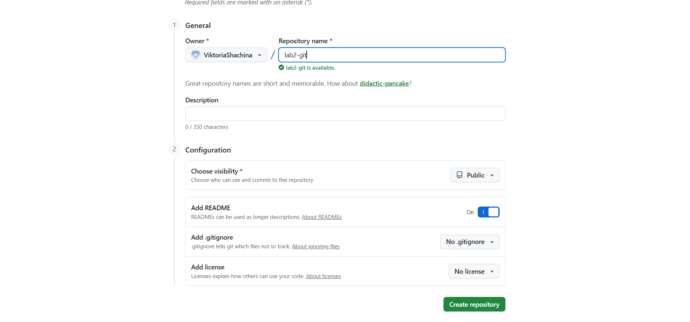
Рисунок 1. Интерфейс созданного репозитория
На рисунке 2 отображено содержимое файла ISTbd1_readme.txt в репозитории.
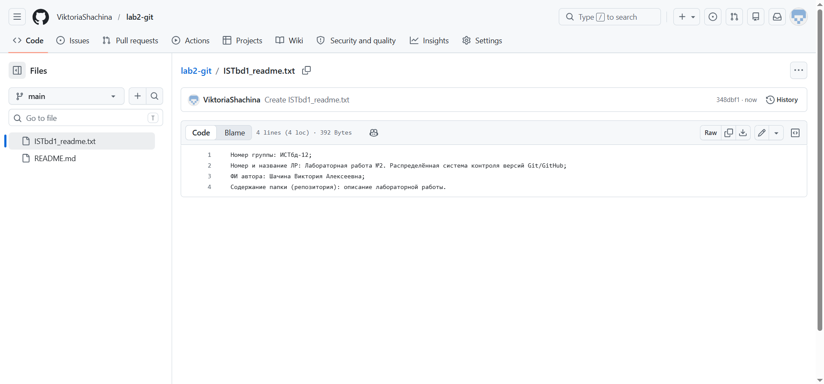
Рисунок 2. Содержимое файла ISTbd1_readme.txt
2. Работа с общим репозиторием в Git
В рамках работы с общим репозиторием группы были выполнены клонирование, создание ветки, добавление файла, индексация, коммит, отправка изменений и слияние веток через Pull Request.
2.1 Клонирование репозитория (git clone)
В терминале Git Bash была выполнена команда «git clone https://github.com/uasvistunova/ProfPO_ISTbd12.git», которая создала локальную копию удалённого репозитория на рабочем столе.
На рисунке 3 представлено копирование репозитория в папку ProfPO_ISTbd12.
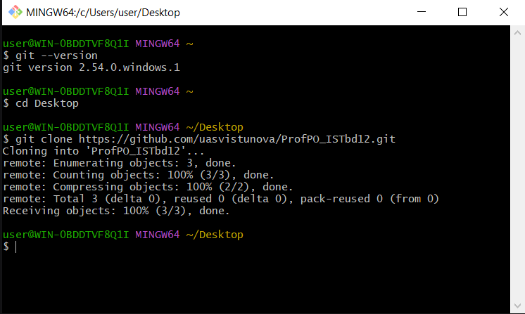
Рисунок 3. Клонирование репозитория через git clone
2.2 Создание новой ветки (git checkout -b)
Ветка shachina-branch создана и активирована командой git checkout -b shachina-branch. На рисунке 4 представлен ответ терминала с подтверждением переключения на новую ветку.
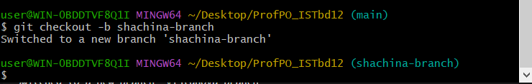
Рисунок 4. Ответ терминала при создании ветки shachina-branch
На рисунке 5 показан результат выполнения команды git branch, которая отображает список существующих веток.
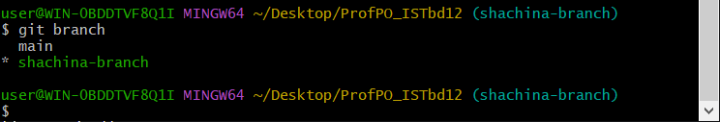
Рисунок 5. Проверка активной ветки с помощью git branch
2.3 Создание файла Shachina_readme.txt
Файл Shachina_readme.txt с указанием группы, темы работы, фамилии автора и описания содержимого был создан в Блокноте и сохранён в папку локальной копии репозитория. На рисунке 6 результат команды ls -la подтверждает наличие этого файла в директории.
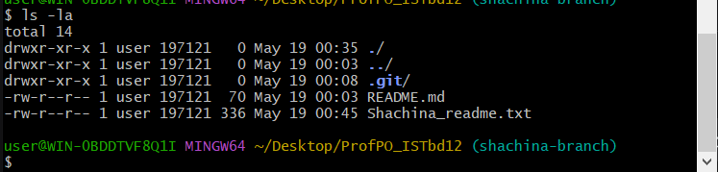
Рисунок 6. Файл Shachina_readme.txt в директории репозитория
2.4 Проверка состояния рабочей директории (git status)
Перед добавлением файла выполнена команда git status, показывающая неотслеживаемые файлы. На рисунке 7 файл Shachina_readme.txt отмечен в разделе Untracked files.
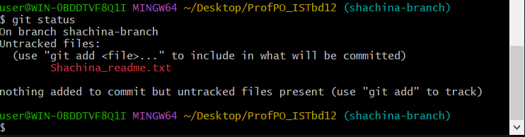
Рисунок 7. Проверка состояния репозитория через git status (до add)
2.5 Добавление файла в индекс (git add)
На рисунке 8 показано выполнение команды git add Shachina_readme.txt для отслеживания изменений. После выполнения команды файл становится подготовленным к коммиту.
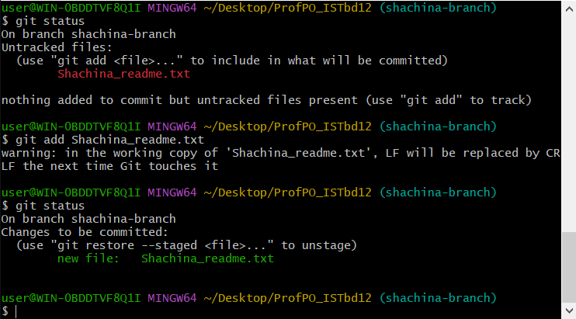
Рисунок 8. Добавление файла в индекс через git add
2.6 Просмотр индексированных изменений (git diff --cached)
Команда git diff --cached показывает изменения, которые уже добавлены в индекс и будут включены в следующий коммит.
На рисунке 9 представлен результат выполнения команды git diff --cached, где отображаются добавленные строки.
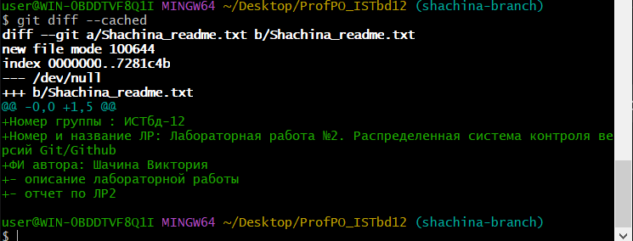
Рисунок 9. Просмотр индексированных изменений через git diff --cached
2.7 Фиксация изменений (git commit)
Фиксация изменений выполнена командой git commit -m "Добавлен файл Shachina_readme.txt". Перед этим командой git config --global были настроены имя пользователя и email.
На рисунке 10 отображён результат выполнения команды git commit.
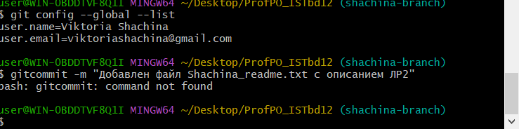
Рисунок 10. Фиксация изменений через git commit
2.8 Отправка изменений на удалённый репозиторий (git push)
После фиксации изменений выполняется команда git push origin shachina-branch для отправки ветки на GitHub. При первом запуске требуется авторизация, после чего ветка появляется в удалённом репозитории.
На рисунке 11 представлен результат выполнения команды git push.
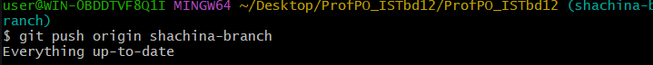
Рисунок 11. Отправка ветки в удалённый репозиторий через git push
2.9 Слияние веток (git merge)
Слияние ветки shachina-branch с main выполнено через Pull Request в репозитории-форке, конфликтов не возникло. На рисунке 12 отображена ветка shachina-branch на GitHub.
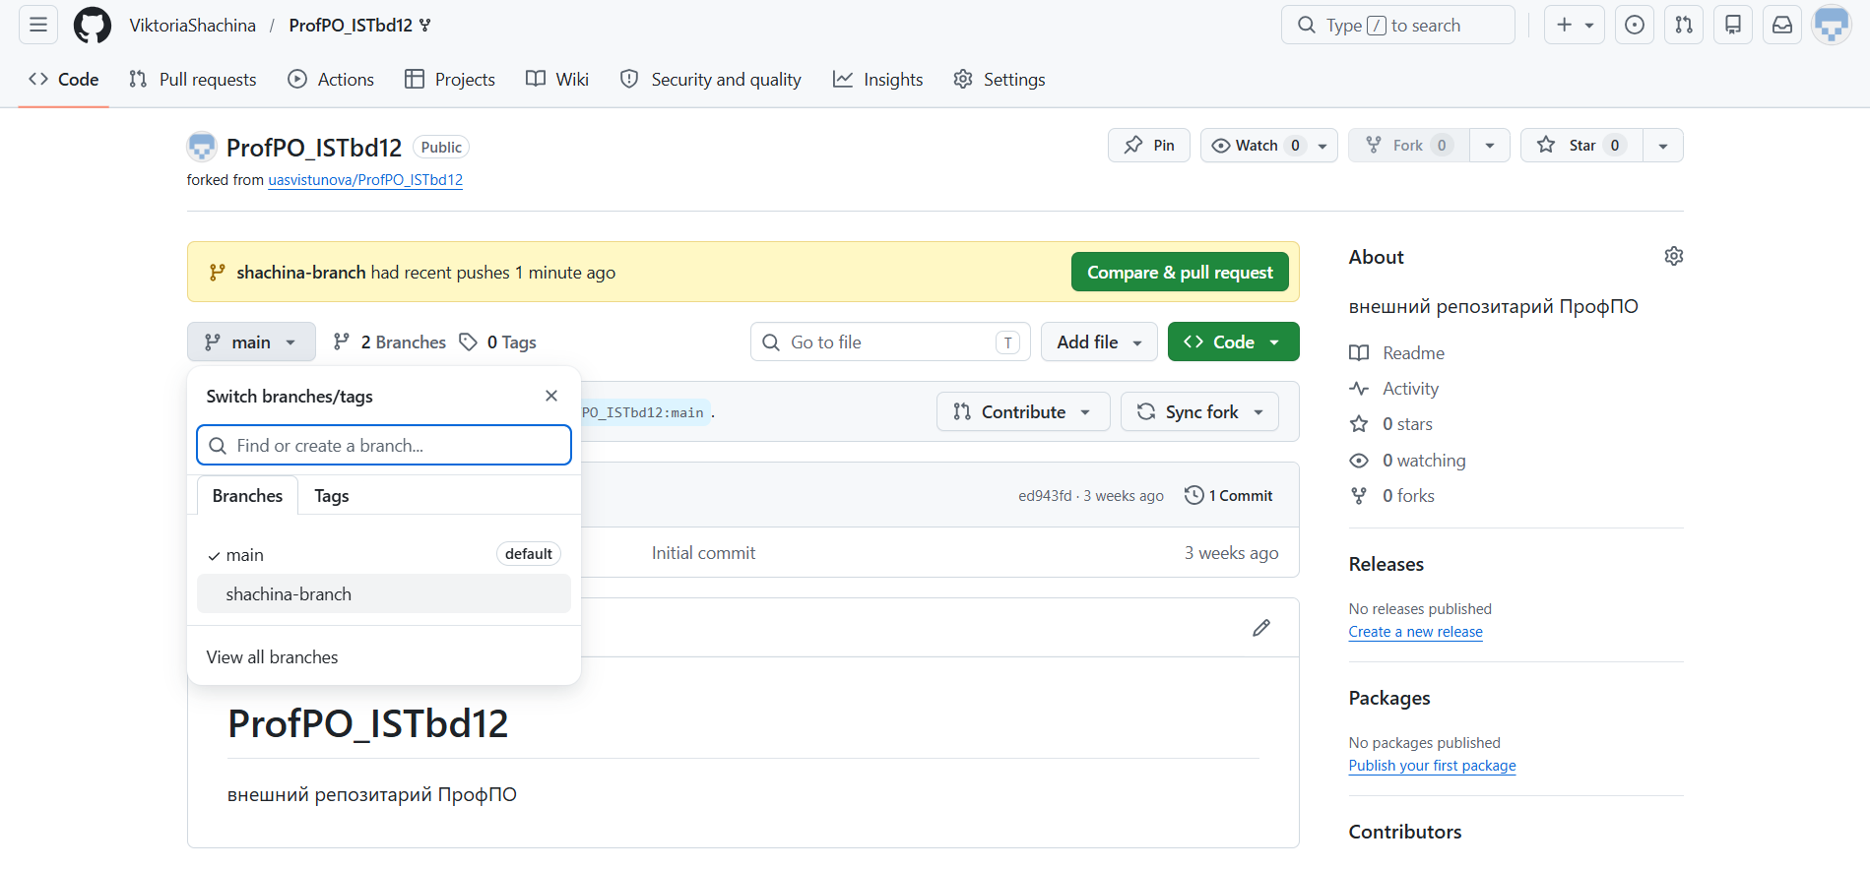
Рисунок 12. Ветка shachina-branch в репозитории на GitHub
На рисунке 13 представлен результат успешного завершения слияния.
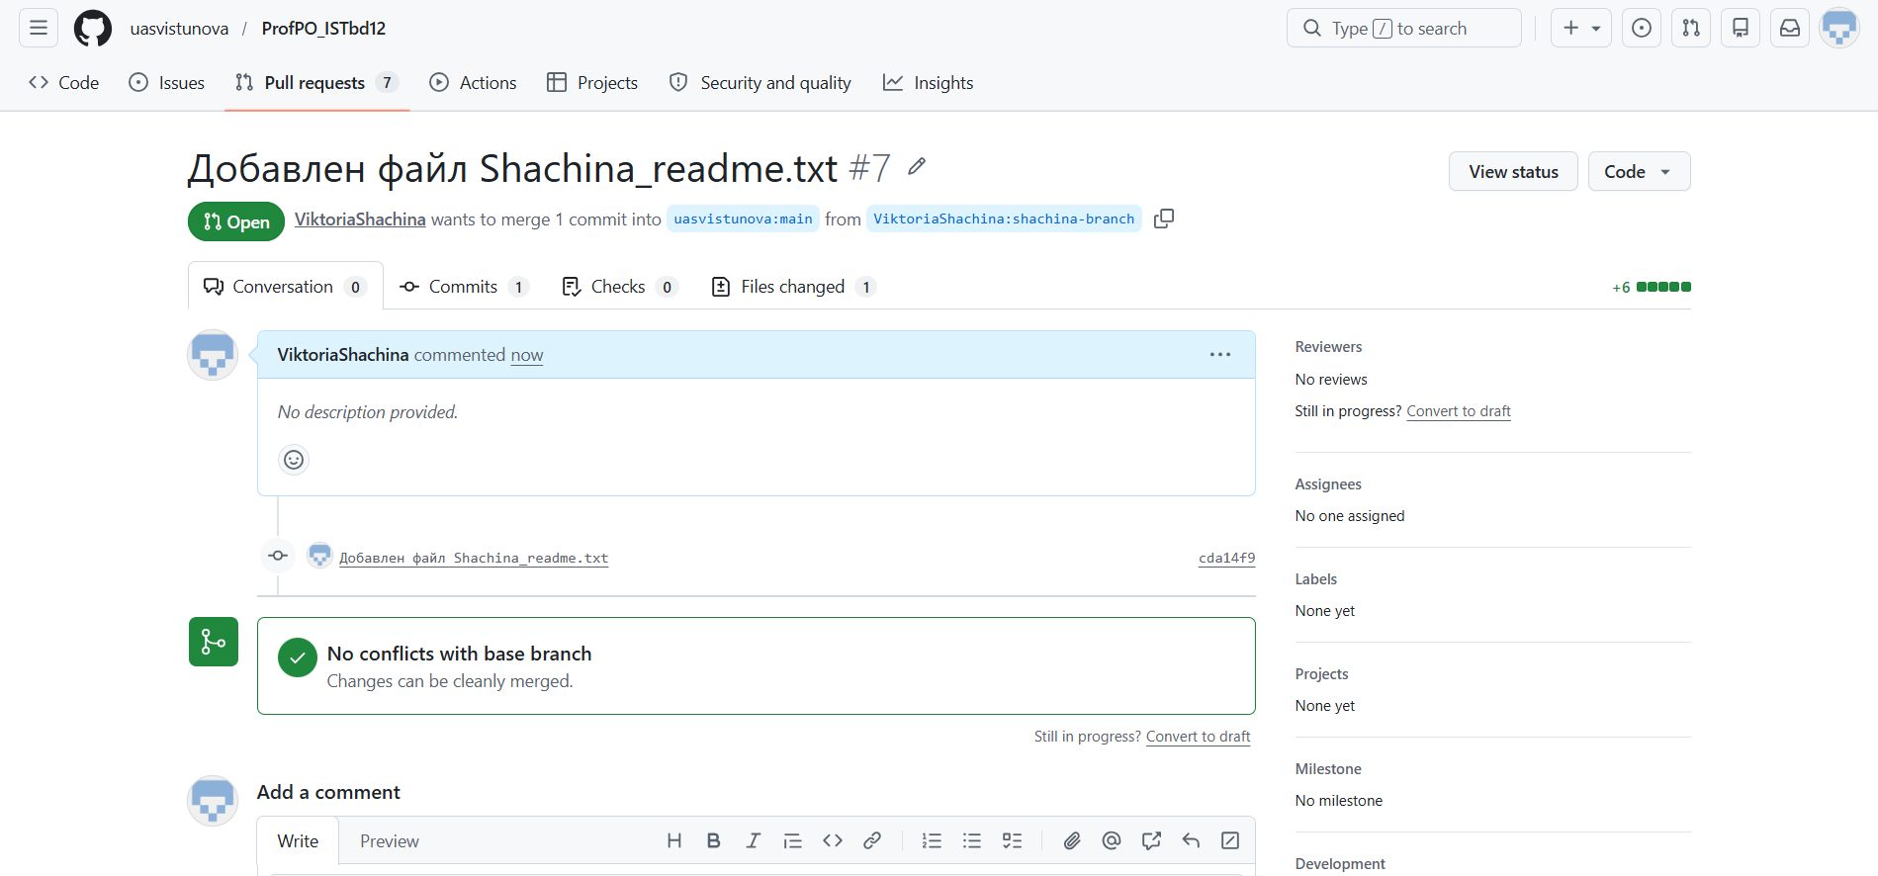
Рисунок 13. Результат слияния (Pull request successfully merged and closed)
Заключение
В ходе лабораторной работы были освоены базовые команды Git и механизм слияния веток через Pull Request на GitHub. Цель работы по формированию навыков работы с распределённой системой контроля версий достигнута.

